OSNOVNA ŠOLA Dr. ALEŠ BEBLER – PRIMOŽ

Merkur in Venera

Seminarska naloga

Predmet: Fizika

Kazalo:

- Uvod Stran: 3
- Merkur
  - Lastnosti Stran: 4
  - Površje Stran: 4
  - Notranja zgradba Stran: 5
  - Atmosfera Stran: 6
  - Krčenje planeta Stran: 6
  - Zanimivosti Stran: 7
- Venera
  - Lastnosti Stran: 8
  - Površje Stran: 8
  - Notranja zgradba Stran: 9
  - Atmosfera Stran: 9, 10
  - Vrtenje Venere okoli Sonca in okoli lastne osi Stran: 10
  - Zanimivosti Stran: 11
- Zaključek Stran: 12
- Viri Stran: 13

Stran: 2
- Uvod:

Moja tema pri seminarski nalogi, je bila izvedeti čim več podatkov o Merkurju in Veneri. Ta dva planeta sem podrobno raziskal s pomočjo raznih elektronskih in pisnih virov, zabeležil svoje podatke, ter ju natančno opisal v seminarki nalogi.
Čeprav veliko ljudi ne ve veliko podrobnosti o teh dveh planetih, upam, da bo moja seminarska naloga pripomogla k temu, da bodo lahko ljudje podrobno spoznali oba planeta.

Upam, da vam bo moja seminarska naloga všeč!

Luka Sokolič, 9.b

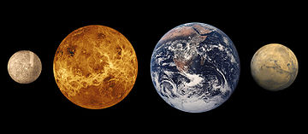

(Od leve proti desni) Merkur, Venera, Zemlja, Mars

Stran: 3
Merkur:

Lastnosti:

-> Merkur je najmanjši in Soncu najbližji planet v Osončju. Od Sonca je Merkur oddaljen 57,9 miliona kilometrov, obkroži pa ga v 88 dneh. Je zelo droben planet, saj je njegova masa komaj 5,5 odstotka mase zemlje.
-> Merkur po izgledu spominja na Luno, saj je močno prepreden s kraterji. Naravnih satelitov ali gostejše atmosfere nima. Ima pa veliko železno jedro, ki ustvarja magnetno polje.
-> Temperaturne razlike na Merkurju so zelo izrazite, saj je temperatura ob ekvatorju opoldan okoli 430°C, ponoči pa pade na -180°C.

Površje:

Površje Merkurja je po videzu zelo podobno površju Lune, saj so na njem obširne ravnine in številni kraterji, kar kaže, da je planet že več milijard let geološko neaktiven.
Med in kmalu po nastanku Merkurja, v obdobju do pred okrog 3,8 milijarde let, so planet silovito bombardirali kometi in asteroidi. V tem času intenzivnega nastajanja kraterjev je prihajalo do udarcev po vsem površju, k čemur je še dodatno prispevala odsotnost atmosfere, ki bi upočasnila prihajajoča telesa. Tedaj je bil planet vulkansko aktiven.
Kraterji na Merkurju imajo premer med nekaj metri in več sto kilometri. Največji znani krater je velikanski Caloris Planitia s premerom 1300 km.

Čeprav so temperature na površju v splošnem zelo visoke, opazovanja kažejo, da na Merkurju obstaja tudi led. Dna nekaterih globokih kraterjev blizu polov nikoli ne obsije neposredna sončna svetloba, zato temperature tam ostajajo globoko pod splošnim povprečjem.

Stran: 4

Notranja zgradba:

Merkur je eden od štirih zemeljskih planetov, kar pomeni, da ima tako kot Zemlja kamninsko zgradbo. Sestoji iz približno 70% kovinske in 30% silikatne snovi, med drugim pa vsebuje več železa kot kateri koli drug planet v osončju.
Medtem ko je gostota Zemlje, posebno v jedru, v veliki meri posledica težnostnega pritiska, je Merkur precej manjši in njegova notranjost ni tako stisnjena. Tako visoko gostoto lahko razložimo le z velikim in z železom bogatim jedrom.

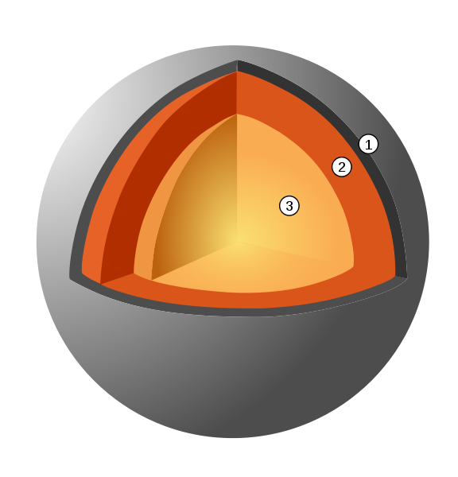

Skica notranje zgradbe Merkurja:
1: skorja - debelina: 100 do 200 km
2: silikatni plašč - debelina: 600 km
3: jedro iz železa - polmer: 1800 km

Stran: 5
Atmosfera:

Merkur je premajhen, da bi s svojo šibko gravitacijo dlje časa zadržal močnejšo atmosfero. Vendarle pa ima redko atmosfero, ki vsebuje vodik, helij, kisik, natrij, kalcij in kalij. Ta ni stabilna - atomi se neprestano izgubljajo v vesolje in se iz različnih virov nadomeščajo. Verjetno pa je del atmosfere tudi vodna para, ki jo prinašajo kometi.

Krčenje planeta:

Zaradi svoje majhnosti se je Merkur lahko zelo hitro in učinkovito ohladil. Večji del njegovega jedra je trden, skorja pa je vsekakor predebela za kakršnokoli premikanje celin. Izračuni so pokazali, da se je z ohlajanjem polmer planeta zmanjšal za 2 km. Proces ohlajanja pa je kasneje vplival tudi na spremembo površja.

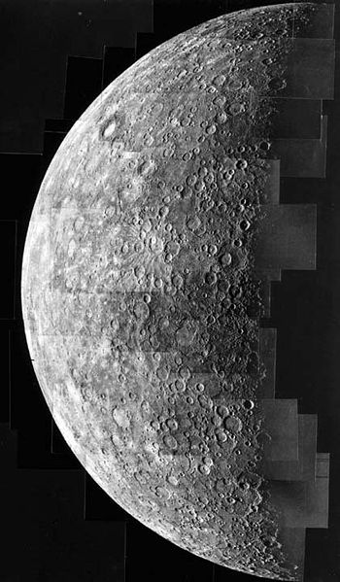

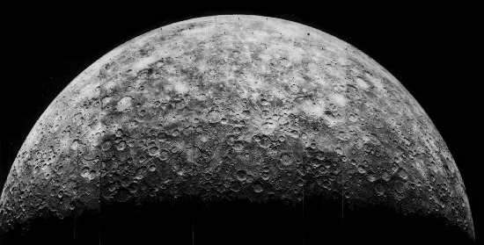

Merkur, kor ga je leta 1975 posnela sonda Mariner 10.
To je bila edina sonda, ki se je Merkurju približala za več
kot 708 km.

Stran: 6
Zanimivosti:
-> Prva opazovanja Merkurja s teleskopom je opravil Galilei v zgodnjem 17. stoletju.
-> Prvo vesoljsko plovilo, ki se je približalo Merkurju, je bilo Nasin Mariner 10 (v letih 1974-75. Mariner 10 je posnel prve slike Merkurjeve površine iz bližine. Površina se je izkazala za močno kraterizirano, poleg tega pa je bilo moč najti mnoge druge geološke značilnosti
-> Japonska pripravlja skupno odpravo z Evropsko vesoljsko agencijo imenovano Bepi Colombo, ki bo obkrožala Merkur z dvema sondama: ena bo kartografirala planet, druga pa preučevala njegovo magnetosfero. Ruska raketa Sojuz bo sondi izstrelila leta 2013

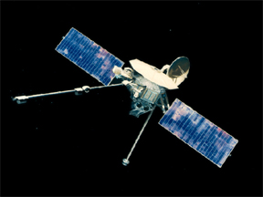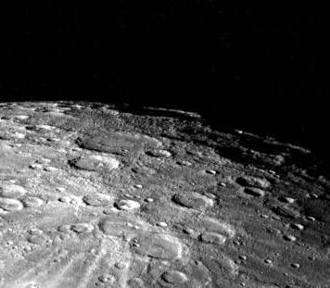

Mariner 10 je bilo prvo plovilo, ki se je
kadarkoli približalo Merkurju.

Stran: 7
Venera:

Lastnosti:
-> Venera je drugi notranji planet v našem osončju. Velikokrat se omenja kot Zemljina dvojčica. Njena masa znaša 81,5 odstotka Zemljine, njen premer pa je 95 odstotkov Zemljinega. Tudi sestava kamnin obeh planetov je zelo podobna.
-> Venera je 28 odstotkov bliže Soncu kakor Zemlja, zaradi tega je Venera tudi bolj
vroča (voda ji je v obliki vodne pare ušla v vesolje).
-> Po Zemljini Luni je drugi najsvetlejši objekt na nočnem nebu je edini planet v osončju, ki se vrti v nasprotno smer. Znanstveniki domnevajo, da zaradi trka z asteroidom.
-> Ima najgostejšo atmosfero od vseh zemeljskih planetov, ki je sestavljeno večinoma iz ogljikovega dioksida.
-> Povprečna temperatura na veneri je 457°C.
-> Tako kot Merkur tudi Venera nima nobenega satelita.

Površje:
Venerino površje je bilo podrobneje kartografirano šele v zadnjih 20 letih. Na njem je moč najti dokaze obsežnega ognjeniškega delovanja, nekateri ognjeniki pa so mogoče aktivni še danes. V nasprotju s stalnim gibanjem skorje na Zemlji pa Venera najverjetneje doživlja občasna obdobja premikanja plošč.
V začetku leta 1990 je sonda Megellan razkrila na stotine precej položnih vulkanov. Vulkani na površju Venere so v nasprotju z Zemljinimi, ki so porazdeljeni po robovih tektonskih plošč, naključno razmetani po njenem površju.

Odkritih je bilo več sto udarnih kraterjev premera med 6 in 270 km, vendar je njihovo število glede na površje, po karetem so rastreseni še vedno bistveno manjše od števila kraterjev na Luni.

Stran: 8
Notranja zgradba:
Precej malo je znanega o Venerini notranji zgradbi, vendar pa ima podobno kot drugi zemeljski planeti jedro, plašč in skorjo. Njena skorja naj bi bila nekoliko debelejša od Zemljine, jedro pa nekoliko večje. Jedro je verjetno v tekočem stanju, tako kot Zemljino. Tudi na Veneri naj bi se tokovi magme dvigali skozi plašč blizu meje plašča z jedrom. Ti tokovi se nato prebijejo skozi skorjo in nastanejo ognjeniki.

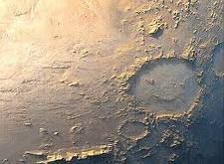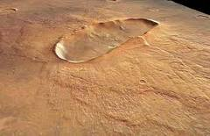

Udarni kraterji na površju Venere.

Atmosfera:
Venera ima zelo debelo atmosfero, ki je sestavljena večinoma iz ogljikovega dioksida in majhnega deleža dušika. Pritisk na površini planeta je približno 90-krat večji od pritiska na Zemljini površini, kar je enakovredno pritisku v globini Zemljinega morja na globini 1 kilometer.
Zaradi velike količine ogljikovega dioksida v atmosferi je na Veneri velik učinek tople grede, ki dvigne temperaturo preko 400 °C. Zato je Venerino površje bolj vroče od površine Merkurja, čeprav je Venera skoraj dvakrat bolj oddaljena odSonca in prejme samo 25 % sončnega obsevanja.
Študije kažejo, da je bila Venerina atmosfera pred nekaj milijardami leti precej bolj podobna Zemljinemu ozračju, na njeni površini pa so verjetno obstajale večje količine tekoče vode. Učinek tople grede je kasneje povzročil izparitev prvotne vode, kar je ustvarilo kritične ravni toplogrednih plinov v Venerini atmosferi.

Stran: 9
Nad gosto plastjo CO₂ se nahajajo debeli oblaki, sestavljeni večinoma iz žveplovega dioksida in žveplove kisline. Ti oblaki odbijajo približno 60 % sončne svetlobe nazaj v vesolje
Če na Veneri ne bi bilo učinka tople grede, bi bila temperatura na površini planeta precej podobna temperaturi na Zemlji. Močni vetrovi s hitrostjo 300 km/h na vrhovih oblakov obkrožijo planet v štirih ali petih zemeljskih dneh.

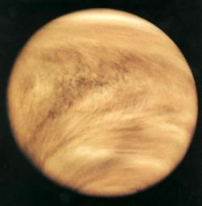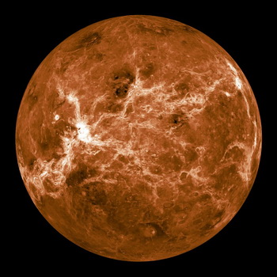

Struktura oblakov v Venerini atmosferi

Vrtenje Venere okoli Sonca in okoli lastne osi:
Venera obkroža Sonce na povprečni oddaljenosti približno 106 milijonov kilometrov. Okoli lastne osi se zavrti vsakih 243 dni in 36 minut, kar je najpočasnejša vrtilna doba od vseh planetov.
Na ekvatorju se Venerino površje vrti s hitrostjo 6,5 km/h, Zemljino pa približno 1600 km/h. Za opazovalca na površini Venere bi Sonce vzšlo na zahodu in zašlo na vzhodu vsake 116,75 dni. Zato Venerino leto traja 1,92 Venerinih dni.

Stran: 10
Zanimivosti:
Venera je tako svetla, da jo je možno videti tudi sredi dneva, zlahka pa je planet videti, ko je Sonce nizko nad obzorjem.
Venera med obkrožanjem Sonca »prehiti« Zemljo vsakih 584 dni.
Prva odprava brez človeške posadke proti Veneri in tudi prva proti kateremukoli planetu se je pričela 12. februarja 1961 z izstrelitvijo sonde Venera 1 Izstreljena je bila na tirnico z neposrednim trčenjem, vendar je bil stik z njo izgubljen približno 2 milijona km od Zemlje, sedem dni po izstrelitvi. Ocenjeno je bilo, da je v sredini maja zgrešila Venero za približno 100.000 km.
Sonda Venera 3 je na Veneri pristala 1. marca 1966. To je bil prvi človeški predmet, ki je vstopil v atmosfero in padel na površje drugega planeta.

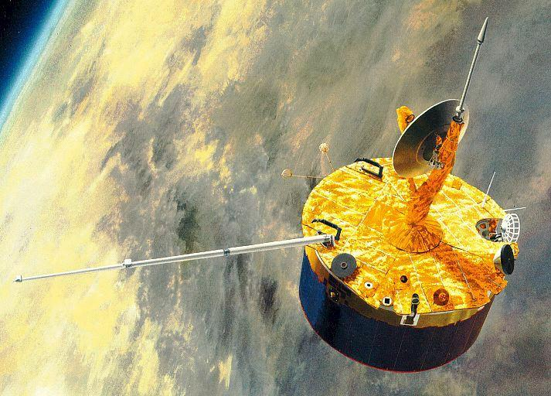

Sonda Venera 1 je bila prva sonda, ki se je podala
na pot k Veneri.

Stran: 11
Zaključek:
Upam, da vam je bila moja seminarska naloga o Merkurju in Veneri všeč.
Mislim, da ste se seznanili z vsemi potrebnimi podatki o teh dveh planetih in, da ste se tudi nekaj naučili (če česa niste vedeli).
Upam tudi da ste planeta dodobra spoznali preko slik, katerih v seminarski nalogi ni manjkalo.
Hvala vsem, ki ste si vzeli čas in prebrali nekaj o Merkurju in Veneri.

Luka Sokolič. 9.b

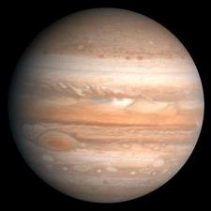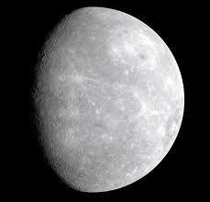

Merkur (levo) in Venera (desno).

Stran: 12
- Viri:
- http://sl.wikipedia.org/wiki/Merkur (5-10.12.2010)
- http://student.pfmb.uni-mb.si/~vesolje/merkur.htm (5-10.12.2010)
- http://sl.wikipedia.org/wiki/Venera (5-10.12.2010)

- David W. Hughes; Razumevanje našega osončja
- Velika ilustrirana otroška enciklopedija

Stran: 13

